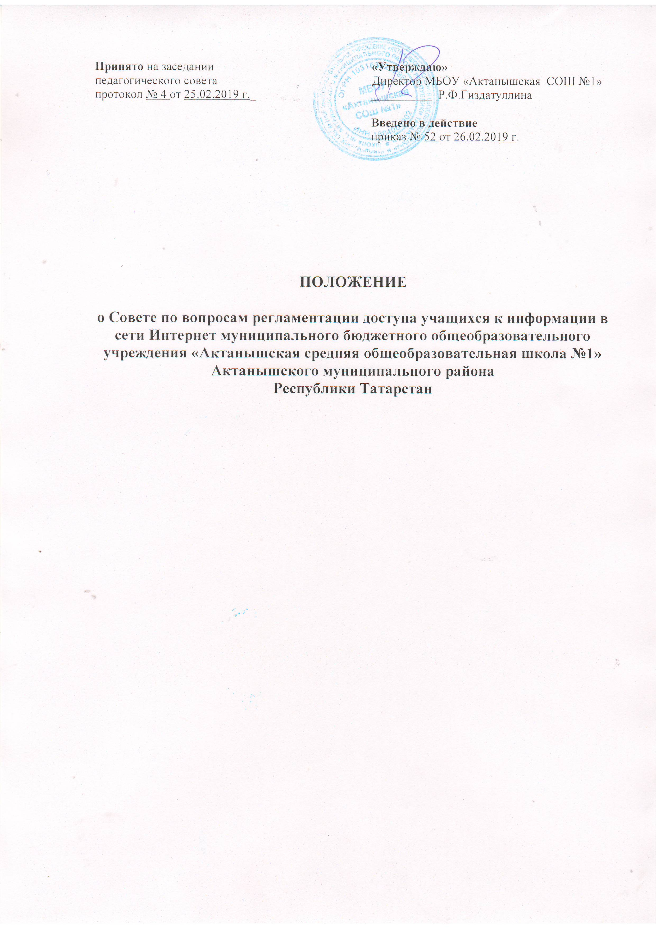

1. Общие положения.

1.1. В соответствии с настоящим Положением о Совете муниципального бюджетного общеобразовательного учреждения «Актанышская средняя общеобразовательная школа №1» Актанышского муниципального района Республики Татартсан по вопросам регламентации доступа учащихся к информации в сети Интернет (далее – Совет) целью создания Совета является обеспечение разработки и принятия мер для исключения доступа учащихся к ресурсам сети Интернет, содержащим информацию, несовместимую с задачами образования и воспитания.
1.2. Совет осуществляет непосредственное определение политики доступа в сеть Интернет.
1.3. Совет создается из представителей педагогического коллектива, родительского комитета и ученического самоуправления в согласованном указанными лицами порядке.
1.4. Председателем Совета назначается согласно приказу назначается директор школы.
1.5. Очередные собрания Совета проходят с периодичностью, установленной Советом.
1.6. В ходе очередных собраний Совета ведется протокол. По итогам собрания оформленный в установленном порядке протокол подписывается секретарем собрания и утверждается председателем Совета. Далее протокол подшивается секретарем в дело и хранится в соответствии со сроком, определенным номенклатурой дел.

2. Задачи Совета

2.1. изучение и использование опыта работы советов общеобразовательных организаций, расположенных на территории Республики Татарстан, разработка предложений по совершенствованию их работы;
2.1. разработка предложений по учету основных социокультурных особенностей Республики Татарстан при формировании механизмов управления доступом пользователей общеобразовательных организаций к ресурсам сети Интернет, а также их защиты от контактов с информацией, противоречащей целям образования и воспитания;
2.2. решение вопросов регулирования доступа учащихся к отдельным видам ресурсов (категориям ресурсов) сети Интернет, содержащим информацию, несовместимую с задачами образовательного процесса, с учетом социокультурных особенностей Республики Татарстан;
2.3. подготовка предложений по совершенствованию классификатора информации, доступ к которой учащихся должен быть исключен.

3. Организация работы Совета

Принятие решений по вопросам политики доступа к ресурсам (группам ресурсов) сети Интернет осуществляется Советом самостоятельно либо с привлечением экспертов из числа:
преподавателей общеобразовательной организации и других общеобразовательных организаций;
лиц, имеющих специальные знания либо опыт работы в соответствующих областях;
представителей органов управления образованием, Министерства образования и науки Республики Татарстан, Министерства информатизации и связи Республики Татарстан и других компетентных ведомств (по согласованию);
родителей учащихся.

4. Зона ответственности Совета

При принятии решения Совет и эксперты руководствуются:
законодательством Российской Федерации;
специальными знаниями, в том числе полученными в результате профессиональной деятельности по рассматриваемой тематике;
интересами учащихся, целями образовательного процесса;
рекомендациями профильных органов и организаций в сфере классификации ресурсов сети Интернет.

